|  |  |  |
| --- | --- | --- |
| КОМИТЕТ  РЕСПУБЛИКИ ТАТАРСТАН  ПО ОХРАНЕ ОБЪЕКТОВ КУЛЬТУРНОГО НАСЛЕДИЯ | 250px-Coat_of_Arms_of_Tatarstan | ТАТАРСТАН РЕСПУБЛИКАСЫНЫӉ МӘДӘНИ МИРАС ОБЪЕКТЛАРЫН САКЛАУ КОМИТЕТЫ |

**ПРИКАЗ БОЕРЫК**

|  |  |  |  |
| --- | --- | --- | --- |
|  |  | № |  |

г. Казань

Об утверждении границ территории объекта культурного наследия регионального значения «Ансамбль архиерейского загородного дома (Воскресенский монастырь)»,   
XVII – XIX вв., расположенного   
по адресу: Республика Татарстан,   
г. Казань, ул. Оренбургский тракт,   
д. 122, корп. 1, 2, 3, 4

В соответствии с Федеральным законом от 25 июня 2002 года № 73-ФЗ   
«Об объектах культурного наследия (памятниках истории и культуры) народов Российской Федерации», Законом Республики Татарстан от 1 апреля 2005 года № 60-ЗРТ «Об объектах культурного наследия в Республике Татарстан»,   
в целях сохранения и государственной охраны объектов культурного наследия регионального значения и их территорий, как объектов градостроительной деятельности особого регулирования, п р и к а з ы в а ю:

1. Утвердить границы территории объекта культурного наследия регионального значения «Ансамбль архиерейского загородного дома (Воскресенский монастырь)», XVII – XIX вв., расположенного по адресу: Республика Татарстан, г. Казань, ул. Оренбургский тракт, д. 122, корп. 1, 2, 3, 4,   
   согласно приложению к настоящему приказу.

2. Отделу учета объектов культурного наследия и градостроительной деятельности обеспечить внесение сведений о границах территории объекта культурного наследия регионального значения «Ансамбль архиерейского загородного дома (Воскресенский монастырь)», XVII – XIX вв., расположенного   
по адресу: Республика Татарстан, г. Казань, ул. Оренбургский тракт, д. 122,   
корп. 1, 2, 3, 4, в единый государственный реестр объектов культурного наследия (памятников истории и культуры) народов Российской Федерации и в Единый государственный реестр недвижимости.

3. Контроль за исполнением настоящего приказа оставляю за собой.

Председатель И.Н. Гущин

Приложение к приказу   
Комитета Республики Татарстан по охране объектов культурного наследия

от \_\_\_\_\_\_\_\_\_\_\_ 2023 № \_\_\_\_\_\_

**Границы территории**

объекта культурного наследия регионального значения   
«Ансамбль архиерейского загородного дома (Воскресенский монастырь)»,   
XVII – XIX вв., расположенного по адресу: Республика Татарстан, г. Казань,   
ул. Оренбургский тракт, д. 122, корп. 1, 2, 3, 4

Карта (схема)

границ территории объекта культурного наследия регионального значения «Ансамбль архиерейского загородного дома (Воскресенский монастырь)»,   
XVII – XIX вв., расположенного по адресу: Республика Татарстан, г. Казань,   
ул. Оренбургский тракт, д. 122, корп. 1, 2, 3, 4

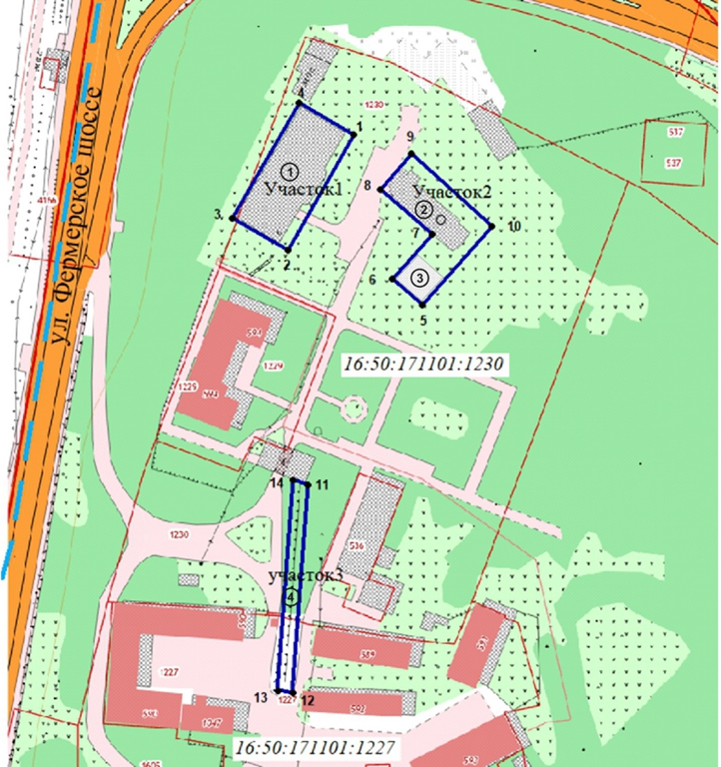

Масштаб 1:1000

Используемые условные знаки и обозначения:

|  |  |
| --- | --- |
|  | - границы территории объекта культурного наследия |
|  | - обозначение характерной точки границ территории объекта |
| *16:50:171101:1230* | - кадастровый номер земельного участка |
| 1 | - объект культурного наследия «Главный дом» |
| 2 | - объект культурного наследия «Воскресенский собор» |
| 3 | - объект культурного наследия «Часовня деревянная» (фундамент) |
| 4 | - объект культурного наследия  «Кирпичная ограда с надвратной церковью Тихона Амафунтского» |

Текстовое описание   
границ территории объекта культурного наследия регионального значения

«Ансамбль архиерейского загородного дома (Воскресенский монастырь)»,

XVII – XIX вв., расположенного по адресу: Республика Татарстан, г. Казань,

ул. Оренбургский тракт, д. 122, корп. 1, 2, 3, 4

Границы территории объекта культурного наследия регионального значения «Ансамбль архиерейского загородного дома (Воскресенский монастырь)»,   
XVII – XIX вв., расположенного по адресу: Республика Татарстан, г. Казань,   
ул. Оренбургский тракт, д. 122, корп. 1, 2, 3, 4, проходят:

|  |  |  |
| --- | --- | --- |
| Прохождение границы | | Описание прохождения границы |
| от точки | до точки |
| 1 | 2 | 3 |
| Часть № 1 | | |
| 1 | 2 | от точки 1, расположенной около северо-восточного угла объекта культурного наследия «Главный дом»,  в юго-западном направлении на расстояние 51,51 метра до точки 2, расположенной около юго-восточного угла указанного объекта культурного наследия |
| 2 | 3 | от точки 2 в северо-западном направлении  на расстояние 24,90 метра до точки 3, расположенной около юго-западного угла объекта культурного наследия «Главный дом» |
| 3 | 4 | от точки 3 в северо-восточном направлении  на расстояние 52,04 метра до точки 4, расположенной около северо-западного угла объекта культурного наследия «Главный дом» |
| 4 | 1 | от точки 4 в юго-восточном направлении  на расстояние 24,76 метра до точки 1 |
| Часть № 2 | | |
| 5 | 6 | от точки 5, расположенной около юго-восточного угла фундамента объекта культурного наследия «Часовня деревянная», в северо-западном направлении на расстояние 15,29 метра до точки 6, расположенной около юго-западного угла фундамента указанного объекта культурного наследия |
| 6 | 7 | от точки 6 в северо-восточном направлении  на расстояние 23,10 метра до точки 7, расположенной на внутриквартальной территории |
| 7 | 8 | от точки 7 в северо-западном направлении  на расстояние 26,57 метра до точки 8, расположенной около юго-западного угла объекта культурного наследия «Воскресенский собор» |
| 1 | 2 | 3 |
| 8 | 9 | от точки 8 в северо-восточном направлении  на расстояние 18,49 метра до точки 9, расположенной около северо-западного угла объекта культурного наследия «Воскресенский собор» |
| 9 | 10 | от точки 9 в юго-восточном направлении  на расстояние 42,31 метра до точки 10, расположенной на внутриквартальной территории |
| 10 | 5 | от точки 10 в юго-западном направлении  на расстояние 40,74 метра до точки 5 |
| Часть № 3 | | |
| 11 | 12 | от точки 11, расположенной около северо-восточного угла объекта культурного наследия «Кирпичная ограда с надвратной церковью Тихона Амафунтского», в южном направлении на расстояние 81,10 метра до точки 12, расположенной около юго-восточного угла указанного объекта культурного наследия |
| 12 | 13 | от точки 12, в северо-западном направлении  на расстояние 5,86 метра до точки 13, расположенной около юго-западного угла объекта культурного наследия «Кирпичная ограда с надвратной церковью Тихона Амафунтского» |
| 13 | 14 | от точки 13 в северном направлении на расстояние 82,65 метра до точки 14, расположенной около северо-западного угла объекта культурного наследия «Кирпичная ограда с надвратной церковью Тихона Амафунтского» |
| 14 | 11 | от точки 14 в юго-восточном направлении  на расстояние 6,18 метра до точки 11 |

Таблица характерных (поворотных) точек

границ территории объекта культурного наследия регионального значения

«Ансамбль архиерейского загородного дома (Воскресенский монастырь)»,

XVII – XIX вв., расположенного по адресу: Республика Татарстан, г. Казань,

ул. Оренбургский тракт, д. 122, корп. 1, 2, 3, 4

|  |  |  |
| --- | --- | --- |
| № | Координаты характерных (поворотных) точек  в местной системе координат (МСК-16) | |
| X | Y |
| Часть № 1 | | |
| 1 | 470922.21 | 1308341.59 |
| 2 | 470877.53 | 1308315.95 |
| 3 | 470889.80 | 1308294.28 |
| 4 | 470934.86 | 1308320.31 |
| 1 | 470922.21 | 1308341.59 |
| Часть № 2 | | |
| 5 | 470856.19 | 1308368.26 |
| 6 | 470866.28 | 1308356.77 |
| 7 | 470883.50 | 1308372.16 |
| 8 | 470900.91 | 1308352.09 |
| 9 | 470914.98 | 1308364.08 |
| 10 | 470886.56 | 1308395.42 |
| 5 | 470856.19 | 1308368.26 |
| Часть № 3 | | |
| 11 | 470786.09 | 1308323.69 |
| 12 | 470705.19 | 1308317.97 |
| 13 | 470705.69 | 1308312.13 |
| 14 | 470788.14 | 1308317.86 |
| 11 | 470786.09 | 1308323.69 |